TERENI
Nema razloga za paniku! Sve vaše konstruktivne primjedbe primljene su na znanje i uvažene. Naš načelnik za logistiku bacio se u potragu za dodatnim terenima, koji će, nadamo se, zadovoljavati svačiji ukus. Vrlo će brzo i to biti riješeno. Dakle, bez brige .
Zasad su dostupni tereni označeni na slikama koje možete pronaći na sljedećem linku http://smotra2017.scouts.hr/logorski-tereni/.

A = 180 ljudi
B = 80 ljudi
E = 200-250 ljudi
F = 100 ljudi
G = 60 ljudi
H = 30-40 ljudi
I = 40-50 ljudi
J = 40-50 ljudi
L = 100 ljudi

KRITERIJI ZA RASPODJELU TERENA
Prvi kriterij bit će, naravno, da broj sudionika koje prijavljujete odgovara (ili je približan) broju ljudi za koje je određeni teren predviđen. Podrazumijeva se i da ste prilikom prijave, za isti broj sudionika, uplatili kotizaciju.
Kako je jedan od ciljeva ove Smotre da se odredi međusobno povežu i surađuju, prednost će pri raspodjeli imati odredi koji su odlučili na Smotru ići u suradnji s drugim odredima Saveza.
Ako nekoliko pojedinačnih ili udruženih udruga iskaže interes za isti teren, uprava će se javiti imenovanim voditeljima te pokušati postići neki dogovor. Ne bude li moguće postizanje dogovora, teren će se dodijeliti na lutrijski način; izvlačenjem papirića s imenima.
PRIJAVE
Službene prijave kreću od ponedjeljka, 10. travnja, a završavaju u ponedjeljak, 15. svibnja.
Prilikom prijava molimo da naznačite teren koji vam je prvi izbor te dva terena koji su vam rezerva, u slučaju da ne uspijete dobiti onaj koji vam je broj 1.
Isto tako molimo udruge koje su odlučile na Smotru ići u suradnji s drugim udrugama Saveza da točno naznače o kojim je udrugama riječ.
Naznačite i točne veličine majica vaših sudionika jer zamjene neće biti moguće. Isto vrijedi i za boju polo majica.
PROGRAM
Poletarce i vučiće očekuje veliki okršaj s vremenom prošlosti. Pripremite se upoznati Regoča i Kosjenku, jahati s vitezovima i boriti se s vješticama.
Izviđači i istraživači otkrivat će svojih 10 izviđačkih čuda. Pripremljene su mnoge radionice, izazovi, avanture, natjecanja, sportske aktivnosti, akcije i slično.
U bogatoj ponudi programskih aktivnosti svatko može pronaći ponešto za svoju dušu: penjanje na planinu (GSS), Age of Empires, astronomija, radioamaterstvo, prva pomoć, geocaching, arheolozi, precizna orijentacija (orijentacijsko trčanje), adrenalinski park i još puno toga.
Zajedničke će aktivnosti biti organizirane od drugog do devetog dana, u prijepodnevnom terminu od 10 do 12 sati i u poslijepodnevnom terminu od 16 do 18 sati. Prijepodne sudionike očekuju razne kreativne radionice i izazovi, a poslijepodne će biti sportske aktivnosti, natjecanja, izviđačke radionice.
Podsjećamo kako će se u subotu, 29. srpnja, održati i Državna izviđačka olimpijada (DIO). Na Olimpijadu mogu doći i ekipe koje neće sudjelovati na Smotri, ali žele sudjelovati na natjecanju. Dolazak će za takve ekipe biti moguć u petak navečer, a odlazak je predviđen poslije završetka natjecanja i proglašenja pobjednika. Više detalja za ekipe koje žele sudjelovati samo na Olimpijadi možete očekivati uskoro.
Prijave za odrede koji tijekom Smotre sami žele organizirati neko natjecanje, radionicu i slično te ponuditi ostalim sudionicima i dalje su otvorene. Sve što trebate, jest javiti se na e-mail adresu program@sih.hr.
No čak ni najbolje osmišljen program neće funkcionirati ne budemo li imali dovoljno volontera koji će pomoći organizacijskom timu u provedbi. Molimo vas još jednom, javite se za pomoć pri realizaciji programa na Smotri.

POZOR! POZOR! TRAŽI SE VODITELJ MEĐUNARODNOG KAMPA!
Traži se dobar domaćin vedrog duha, koji je pri tome punoljetna osoba, sa znanjem engleskog jezika, za vođenje međunarodnog kampa za vrijeme Smotre. U međunarodnom kampu očekuje se do 200 sudionika, a glavni je zadatak voditelja međunarodnog kampa koordinacija i pomoć izviđačima iz drugih nacionalnih saveza u sudjelovanju na aktivnostima Smotre.

MALO O OKOLICI KAMANJA
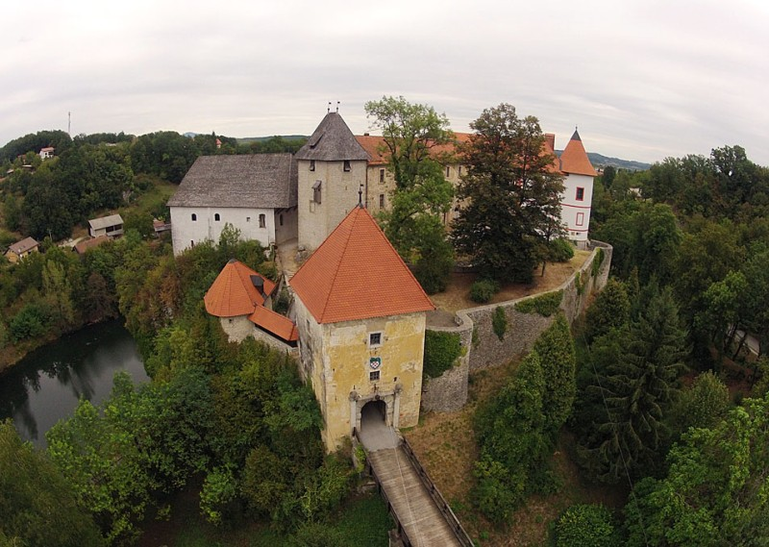
OZALJ
Srednjovjekovni grad Ozalj, smješten na klisuri iznad rijeke Kupe, pregrađen je u dvorac u 18. stoljeću. Grad se spominje od 1244., kada je u kraljevim rukama, potom u posjedu Babonića, od 1398. Frankopana, a od 1577. u rukama Zrinskih. Zbog mnogih pregradnja očuvan je tek manji dio starijeg kompleksa. Mnogobrojne su dragocjenosti raznesene nakon smaknuća bana Petra Zrinskoga (1671. godine). Poslije Zrinskih ovaj prostrani objekt više je puta promijenio vlasnike. Družba „Braća hrvatskoga zmaja“ spasila su dvorac od propadanja.
U dvorcu je smješten Zavičajni muzej, koji je osnovan 1971. godine. Danas raspolaže vrijednim izlošcima iz vremena Zrinskih i Frankopana, osobito povezanima s njihovom kulturnom djelatnošću, koja je poznata pod nazivom „ozaljski kulturni krug“. U muzeju se, među ostalima, nalaze i zbirke hladnog i vatrenog oružja, artefakata pretpovijesnog razdoblja, crkveno-vjerskih izložaka, kao i djela poznate slikarice Slave Raškaj, rodom iz Ozlja.

ETNOPARK TRG
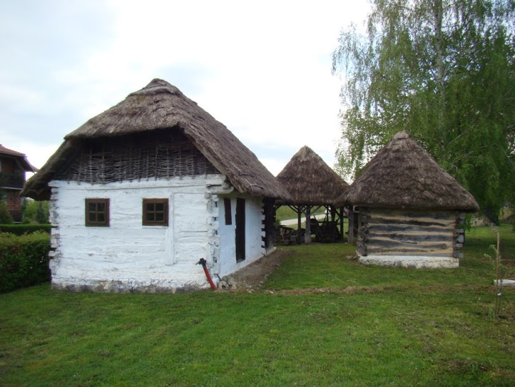
Etnopark Trg, udaljen manje od kilometra od središta grada, ujedno je i muzej na otvorenom. Naime, to srednjovjekovno naselje planski je izgrađeno, a spominje se još u 14. stoljeću. Nalazi se na meandru rijeke Kupe, a u prošlosti su ga zvali i „otok Svih svetihˮ. Danas se ovdje nalazi zbirka sastavljena od stambenih i gospodarskih objekata, interijera niskih seljačkih sobica, kuhinja i spremišta s autentičnim inventarom. Krovovi kuća prekriveni su slamom od raži, tzv. „škopom“ i karakteristične su gradnje od tesanih drvenih greda s tzv. „hrvaškim vuglima“ te svjedoče o sve rjeđim primjerima tradicijskog seoskog graditeljstva.
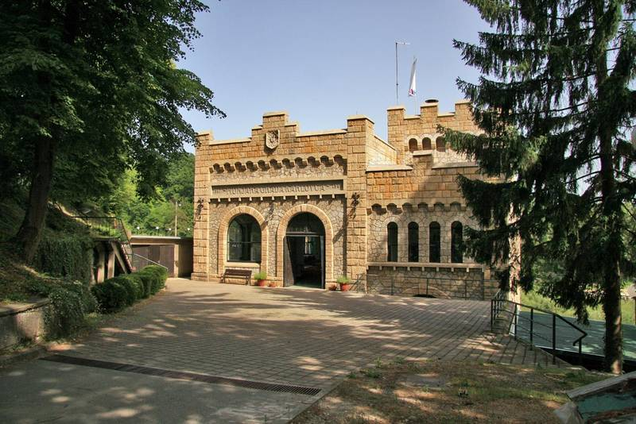
MUNJARA
Gledajući s mosta, ponad pjenušavoga ozaljskog slapa, opazit ćete još jedan bajkoviti prizor: kamenu neoklasicističku palaču s krunasto nazubljenim ukrasima i skladnim arkadama, okruženu stražom visokih smreka...
Neupućeni putnik nikada ne bi pomislio da se iza kamenog zdanja, koji se doima poput dvorca, krije stara hidroelektrana grada Karlovca – Munjara, ujedno jedan od najljepših primjera industrijske arhitekture. HE Munjara sagrađena je u manje od godinu i pol dana, što je i danas teško zamislivo. U njezino oblikovanje svoj talent uložio je poznati arhitekt Herman Bolle. Nakon više od sto godina, uz više od 5 000 sati rada godišnje, i danas proizvodi dragocjenu tzv. „zelenu“ električnu energiju.
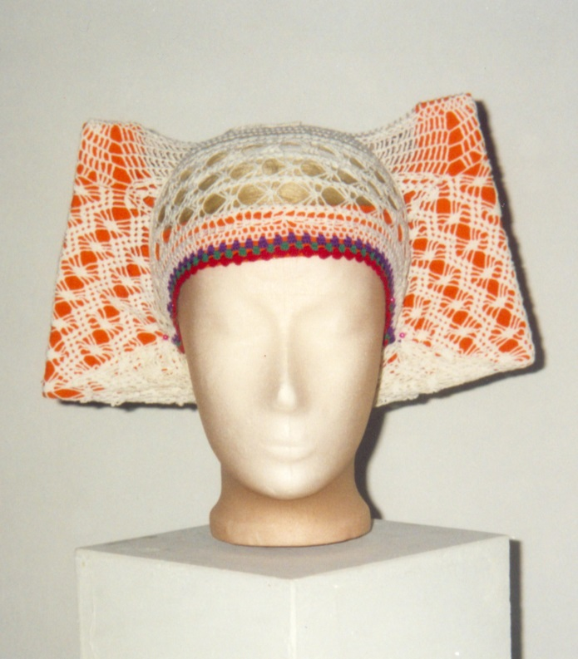
JESTE LI ZNALI
Jalba je žensko pokrivalo za glavu (kapica) koju su nosile udane žene u selima uz Kupu između Ozlja i Karlovca. Izrađuje se iz elastičnog materijala šupljikave strukture posebnom tehnikom pletenja (međusobnim prepletanjem sustava niti) na uspravnom drvenom luku – lucnju. Pletenjem samo prstima dobivaju se željeni motivi, a jednim pletenjem istodobno se pletu dvije čipke – jalbe.
Zbog običaja da samo udane žene smiju nositi jalbu, najpoznatija pletilja trške jalbe Regina Paljunac, koja je živjela od svog umijeća, nikada ju nije smjela nositi jer je bila neudana.
Tradicijsko umijeće pletenja jalbe ima svojstvo nematerijalnog kulturnog dobra prema Zakonu o zaštiti i očuvanju kulturnih dobara Republike Hrvatske te je kao takvo i uvršteno na Listu zaštićenih kulturnih dobara.

